HỘI NGHỊ TỔNG KẾT CÔNG TÁC LÃNH ĐẠO THỰC HIỆN NHIỆM VỤ CHÍNH TRỊ, CÔNG TÁC XÂY DỰNG ĐẢNG NĂM 2023, PHƯƠNG HƯỚNG NHIỆM VỤ NĂM 2024
Chiều ngày 8/1/2024, Đảng bộ xã Vạn Phúc tổ chức Hội nghị tổng kết công tác xây dựng Đảng năm 2023, triển khai nhiệm vụ công tác năm 2024. Đến dự Hội nghị có lãnh đạo Huyện Thanh Trì - đồng chí Lý Duy Xuân Ủy viên ban thường vụ, Trưởng ban Tuyên giáo, Giám đốc Trung tâm chính trị huyện Thanh Trì., lãnh đạo xã Vạn Phúc và đại diện các tập thể và cá nhân được biểu dương, khen thưởng hoàn thành xuất sắc nhiệm vụ năm 2023.
Với quyết tâm chính trị, tinh thần trách nhiệm, chi bộ Trường THCS Vạn Phúc có nhiều nỗ lực để hoàn thành tốt các nhiệm vụ được giao.
Tại Hội nghị, Ban Tổ chức cũng đã thực hiện công tác thi đua khen thưởng, trao giấy khen cho các tập thể và cá nhân đạt tiêu chuẩn Hoàn thành xuất sắc nhiệm vụ năm 2023. Trường THCS Vạn Phúc vinh dự khi có 6 đồng chí đảng viên ưu tú được trao thưởng. Đó là các đồng chí: Hoàng Thị Hải Anh – Phó bí thư chi bộ nhà trường; đồng chí Nguyễn Thị Thuý Linh, đồng chí Hoàng Hương Quỳnh, đồng chí Nguyễn Thị Thục Anh, đồng chí Nguyễn Phương Ninh, đồng chí Chử Thanh Huyền.
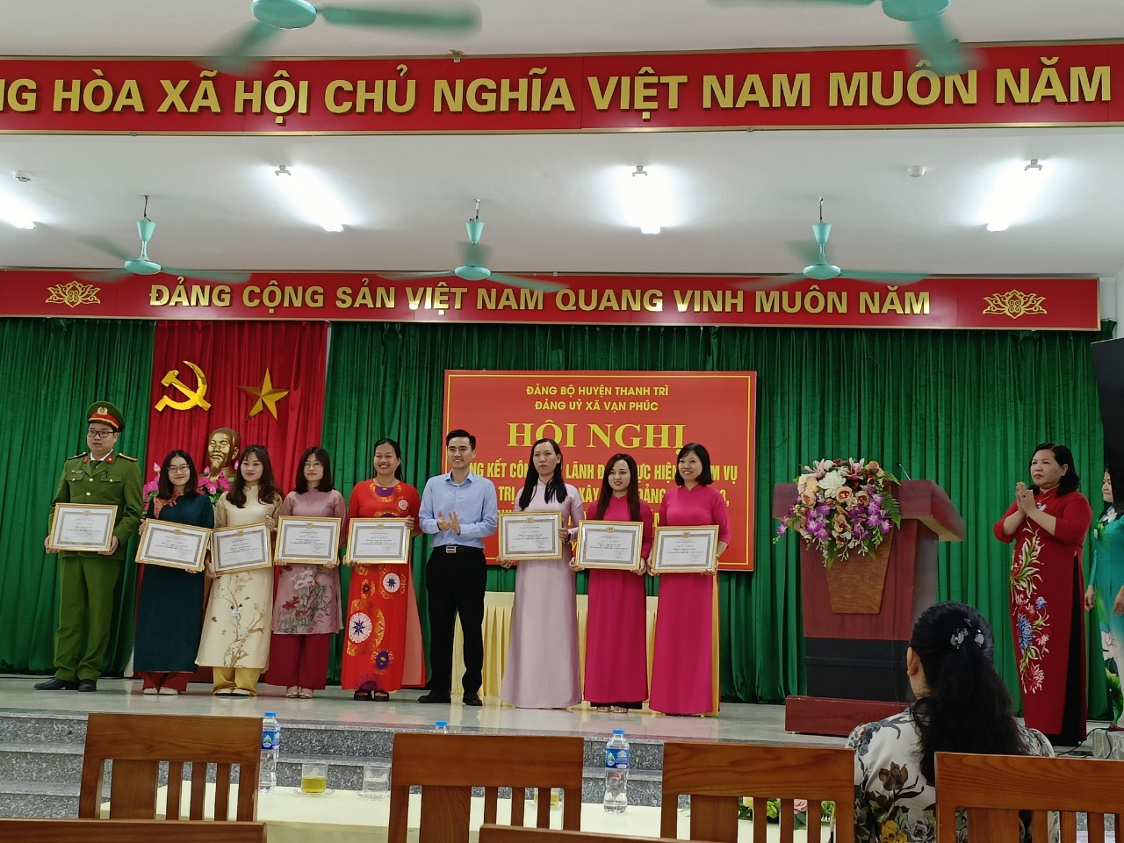
Hi vọng, các đồng chí sẽ tiếp tục phát huy sức trẻ trong công tác giáo dục, trong các phong trào của chi bộ, đảng bộ xã và gặt hái nhiều thành tích trong thời gian sắp tới.

